Nama : Dahlia Maya Sofa

Nim : A11.2019.12264

Kelas : 4617

**UTS_PPL**

1. Perusahaan Gojek
2. Fitur Aplikasi Gojek :

* GoFood
* GoRide
* GoCar

1. Proposal :
   1. Project charter

PROJECT CHARTER

* 1. Nama Proyek

“Sistem informasi fitur aplikasi Gojek berbasis website”

* 1. Nama Tim

Tim Pengembang Mahasiswa UDINUS

* 1. Tanggal Mulai Proyek

1 mei 2021

* 1. Tanggal berakhir proyek

30 juli 2021

* 1. Deskripsi Proyek

Memberikan informasi mengenai fitur fitur yang ada di aplikasi Gojek diantaranya yaitu : GoRide,GoCar, GoFood .Di system ini akan dijelaskan secara detail dan lengkap mengenai fitur tersebut beserta cara penggunaanya pada Aplikasi tersebut.

* 1. Stakeholder

Product Owner : Perusahaan Gojek

Project sponsor : Persahaan Teh Pucuk

Project Leader : Dahlia Maya Sofa

Business & System Analyst : Jaenudin mz

Database Desaigner : Nobita Almukaromah

Front-End Programmer : Elicia Carolina

Back-End Programer : Momo Sudarsih

Mimi Tarmiun

* 1. Project scope

PROJECT SCOPE STATEMENT

1. Ruang Lingkup

Sistem Informasi Fitur Aplikasi Gojek adalah sistem informasi yang berbasis website yang bisa diakses dari computer/laptop maupun smartphone. Aplikasi ini untuk memebritahukan dan memeberikan tutorial fitur fitur tersebut agar pengguna merasakan kemudahan dan kenyamanan dalam menggunakan Aplikasi Gojek dengan bantuan system ini.

1. Deskripsi fungsionalitas

* Login sebagai pengguna
* Mengakses Display halaman utaman
* Memilih Fitur yang di inginkan
* Mendapatkan informasi dan tutorial dari fitur yang dipilih
  1. WBS

Task Estimated Duration

Select Topic 2 weeks

Located Literature 2 weeks

Draft Outline 2 weeks

Write Draft 2 weeks

Revise Draft 2 weeks

Produce Final Copy 2 weeks

Aplikasi

Tutorial Fitur

Fitur

Login

Fitur 3

Fitur 2

Fitur 1

* 1. Timline (Gant chart)
  2. Estimasi biaya sesuai pekerjaan

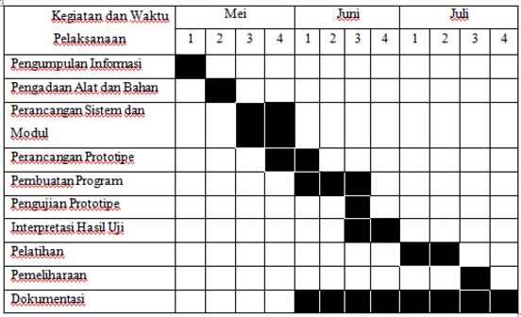

* 1. Potensi resiko

Estimasi Biaya :

Proyek dihargai sesuai waktu yaitu per 1 minggu Rp. 500.000

Jadi Total untuk keseluruhanya ada 12 minggu sebesar Rp. 6.000.000

* 1. Stakeholder yang terlibat

Internal Stakeholder:

* + - Tim Pengembang mahasiswa Udinus
    - Pemilik perusahaan Gojek

Eksternal stakeholder:

-pengguna

* 1. Software development life cycle yang digunakan (tidak boleh waterfall dan prototyping).

Manajemen proyek menggunakan model Sprint yaitu:

* + - Planning
    - -implementasi
    - Review
    - Retrospective